JAWABAN UTS ETIKA PROFESI KEINSINYURAN
NAMA: ZIVANA ZANETA SUGIARTO PUTRI
NIM:2408009
KELAS: TRIK 3B

- Secara ontologis, etika keinsinyuran adalah hakikat prinsip moral yang menjamin sistem kontrol dirancang aman bagi manusia dan lingkungan. Contohnya pada sistem intake pump, logika program dirancang untuk mencegah kegagalan sistem yang membahayakan pekerja. Secara epistemologis, etika adalah cara memperoleh kebenaran ilmiah melalui kalkulasi presisi dan pengujian standar keselamatan, seperti menggunakan metode edge detection pada kalibrasi sensor tanpa memanipulasi data. Secara aksiologis, etika berfokus pada nilai manfaat untuk keselamatan dan efisiensi, contohnya otomasi bak penampung air untuk mencegah luapan dan menghemat energi.

- Profesi adalah bidang pekerjaan ahli seperti Control & Instrumentation Engineer. Profesional adalah orang yang menjalankan profesi tersebut dengan kompetensi sesuai standar. Profesionalisme adalah sikap komitmen untuk terus bekerja jujur dan teliti. Etika profesi adalah kode moral yang melarang insinyur menyembunyikan cacat desain demi meloloskan proyek.

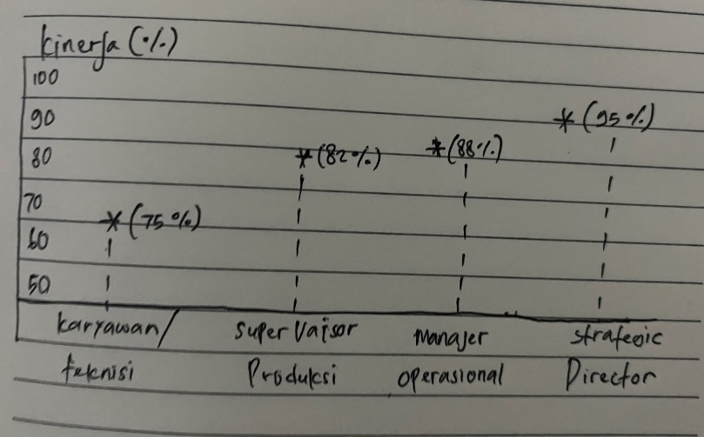

Promosi menjadi Manajer Operasional Produksi mengubah fokus kerja dari tugas teknis individu menjadi tanggung jawab penuh atas keselamatan seluruh pekerja, pencapaian Zero Accident, serta peningkatan efisiensi produksi.

- a. sikap Jika di Posisi Tjandra
Saya akan langsung menghentikan pekerjaan, membuat laporan tertulis mengenai cacat desain ke otoritas resmi, dan menghitung ulang rancangan perbaikan tanpa menyembunyikan kesalahan demi mengejar tenggat waktu.

b. Penilaian Keputusan Tjandr
Saya sangat tidak setuju. Tindakannya menutupi kesalahan dan memasang rebar tanpa izin melanggar kode etik keselamatan publik hingga mengakibatkan korbankan nyawa.
c. Pandangan Risiko Insinyur & Cara Menyikapinya

Risiko insinyur ke depan makin tinggi akibat tekanan tenggat waktu dan efisiensi biaya. Cara menyikapinya adalah selalu mengutamakan standar keselamatan, menjaga transparansi data, dan berani menolak perintah yang membahayakan jiwa.

